АНО «Белгородский профсоюзный центр по обеспечению
санаторно-курортным лечением и отдыхом»
Белгородпрофкурорт

308009, г. Белгород, бул. Народный, 55 тел./факс 8 (4722) 27-43-60, 27-4500
E-mail: belprofkurort@yandex.ru

ГОСТЕВОЙ ДОМ «У СВЕТЛАНЫ» п. Приморский

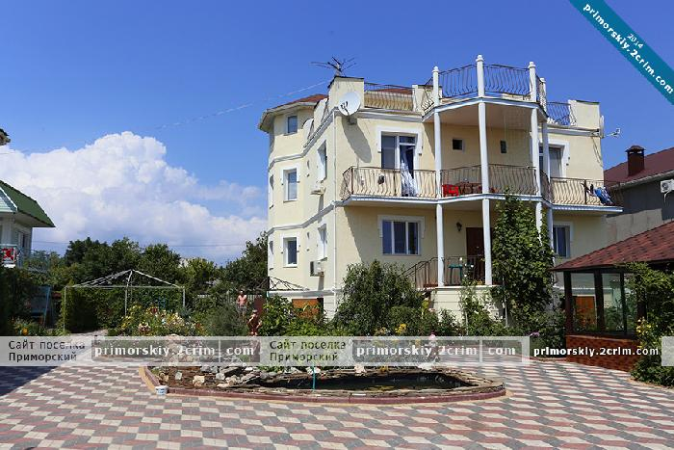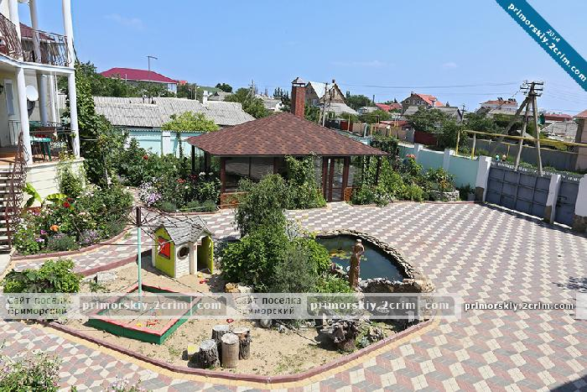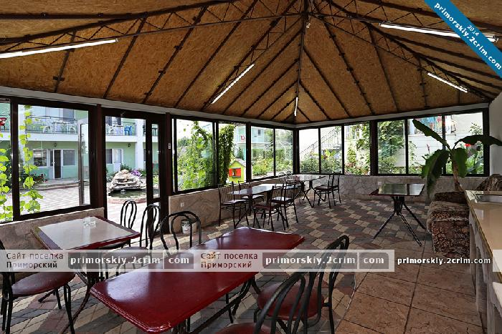

Частный гостевой дом «У Светланы» расположен в поселке Приморский, Крым. Приморский – это самый большой курортный поселок в Крыму, расположившийся в Феодосийском заливе в 15 км. от г. Феодосия, с хорошей курортной инфраструктурой и приятным субтропическим средиземноморским климатом. Поселок связан с Феодосией постоянным автобусным сообщением, маршрутными такси. Отдых в Приморском - это прекрасные песчаные пляжи и теплое море, которые создают все условия для отдыха.
Размещение: 3-х этажное здание с озелененной территорией. До моря 7-10 минут ходьбы.

Номера: 2,3,4-х местные номера с удобствами в номере, телевизором, холодильником, кондиционером.
2,3,4-х местные номера «эконом». В номере вентилятор, душ, туалет, холодильник, телевизор.
Инфраструктура: На территории есть кухня для самостоятельного приготовления пищи. Бесплатно предоставляется : утюг с гладильной доской , wi-fi , парковка, камин - мангал, шезлонги , вызов такси. Для детей есть детский уголок с домиком и песочницей . Имеется настольный теннис, две большие беседки. Желающие могут покормить с руки и сфотографировать экзотических рыб - японских карпов Кои. За дополнительную плату предоставляется: трансфер , дайвинг(подводное фото бесплатно), стиральная машина автомат , экскурсии по Крыму ..

СТОИМОСТЬ ЗА ЗАЕЗД С 1 ЧЕЛОВЕКА:
Стандарт корпус №1 | Июнь, сентябрь | Июль, Август
1-местный | 12 600 | 14 400
2-х | 10 500 | 11 700
3-х | 9 300 | 10 400
4-х | 8 850 | 9 850
4-х (двухкомнатный) | 9 200 | 10 500
Стандарт корпус №2
1-местный | 11 800 | 13 300
2-х | 10 200 | 11 200
3-х | 8 950 | 9 800
Отдельный домик 3-х | 9 300 | 10 300

В стоимость входит:
- проезд автобусом Белгород-Приморский-Белгород
- проживание 7 ночей 8 дней в номере выбранной категории

